**MANUAL ARDUINO – AULA 01**

**01.Fazer a ligação do circuito**

* Conectar o sensor na Protoboard
* Ligar um jumper no trilho da Protoboard correspondente à primeira perna do sensor e ao 5v do Arduino
* Ligar um jumper no trilho da Protoboard correspondente à terceira perna do sensor conectando ao gnd
* Ligar um jumper no trilho da Protoboard correspondente à segunda perna do sensor conectando a um pino analógico do Arduino

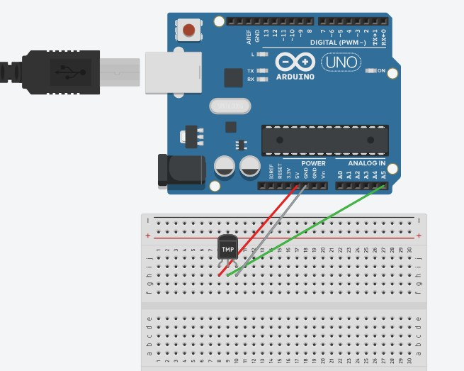

(Exemplo de Arquitetura de ligação Arduino-Protoboard

**02.Escrever e compilar o programa**

**Código proposto**

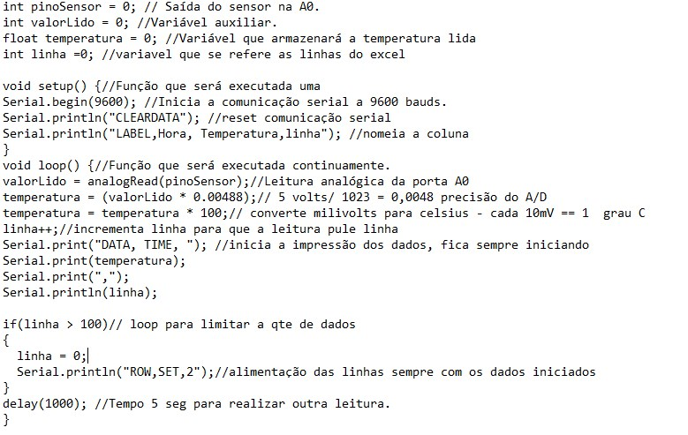

* Analisar o código
* Definir pino correto a ser utilizado
* Excluir as informações desnecessárias para o processo de leitura da temperatura **Código Final**

**int** pinoSensor = 5; *// saída do sensor a5 .*

**int** valorLido = 0; *// Variável auxiliar.*

**float** temperatura = 0; *// Variável que armazenará a temperatura lida*

***int*** *linha = 0; // variável que se refere as linhas do excel*

**void setup ()** { *// função que será executada uma vez // put your code here, to run once:*

**Serial.begin** (9600); // inicia a comunicação serial a 9600 baunds. *// Serial.println (“CLEARDATA”); // reset comunicação serial*

*// Serial.println (“LABEL,Hora, Temperatura, linha”); // nomeie a coluna*

}

**void loop ()** *{ // função que será execuada continuamente // put your main code here. To run repeatedly:*

valorLido = analogRead(pinoSensor); *// Leitura analógica da porta A5*

temperatura = (valorLido * 0.00488) ; *// 5volts/1023 = 0,00488 precisão do A/D* temperatura = temperatura * 100; *// converte milivolts para celsius – cada 10mV == 1 grau Celsius*

linha++ *; // incrementa linha para que a leitura pule linha*

*// Serial.print (“DATA, TIME, “) ; // inicia a impressão dos dados, fica sempre iniciando*

*Serial.println (temperatura) ;*

*//Serial.print (“,”) ;*

*// Serial.println (linha) ;*

**if (linha > 100)** *// loop para limitar a qtde de dados*

{

linha = 0;

**Serial.println**(“ROW,SET,2”); *// alimentação das linhas sempre com os dados iniciados*

}

**delay**(1500); // Tempo 1,5 seg para realizar outra leitura.

}

(Comentários em vermelho são os comandos desativados)

**03.Carregar o programa para o Arduino e Testar**

* Conectar o cabo de alimentação no Arduino e no Computador
* Carregar o programa através da Arduino IDE
* Abrir o Monitor Serial para conferir os dados obtidos



(botões de compilação e carregamento dentro da IDE do Arduino)



(botão para exibir o monitor serial dentro da IDE do Arduino)

**Glossário**

Protoboard: Placa para montagem de circuito. Contém vários furos, é branca e retangular ou quadrada

Jumper: Fios coloridos que fazem a ligação do circuito

Gnd: 0 volts ou Terra do Arduino

Pino Analógico: Pino do Arduino que receberá os dados do sensor de temperatura

Compilar: Rodar o programa dentro da IDE (antes de manda-lo para o Arduino)

Variáveis: irão guardar os números e serão utilizadas para fazer os cálculos

IDE: Programa onde se escreve e executa o código

Monitor Serial: Onde são exibidos os dados coletados desde que haja um comando para isso